ירושלים כ"ב בחשוון תשע"ו
4 בנובמבר 2015
296/2015
תיקון (12/11/2015): תיקון בעמ' זה (מסומן באדום).
ה-OECD, עם צאת הדוח החדש - מבט על הבריאות 2015:
השיפור בטיפול הרפואי אטי מכדי להתמודד עם הנטל הגדל של תחלואה כרונית

OECD says according to the new report - Health at a Glance 2015:
Healthcare improving too slowly to meet rising strain of chronic diseases

השיפור באיכות הטיפול הרפואי אטי מכדי להתמודד עם הזדקנות האוכלוסייה ועם העלייה במספר האנשים הסובלים ממחלה כרונית אחת לפחות, מה שגורם לאבדן חיי אדם רבים במדינות ה-OECD. כך עולה מדוח ה-OECD Health at a Glance 2015 המתפרסם היום.
הדוח מציג נתונים ומדדים רבים בתחום הבריאות במדינות השונות, ומאפשר להשוות ביניהן ולעקוב אחר השינויים לאורך זמן. מהדוח עולה כי בכל המדינות יש מקום לשיפור במדדים שונים של איכות הטיפול וכן בהתמודדות עם הרגלי חיים המזיקים לבריאות כמו השמנה ושתיית אלכוהול מופרזת.
אף מדינה לא הצליחה להגיע לביצועים טובים באופן עקיב בכל המדדים של איכות הטיפול, גם לא מדינות שבהן ההוצאה על בריאות גבוהה מאוד. הדבר מלמד על כך שבכל המדינות יש מקום לשיפור במניעה, באבחון מוקדם ובטיפול בבעיות הבריאותיות השונות.
בארצות הברית לדוגמה, יש הישגים טובים בטיפול אקוטי בחולים עם התקף לב או שבץ מוחי ובצמצום התמותה שלהם, אך אין לה הישגים טובים במניעת אשפוזים של חולים במחלות כרוניות כגון אסתמה וסוכרת. בספרד, בפורטוגל ובשווייץ, לעומת זאת, המצב הפוך. במדינות אלה שיעור האשפוזים בשל מחלות כרוניות נמוך יחסית, אך שיעור התמותה של חולים המאושפזים בעקבות התקף לב או שבץ מוחי גבוה יחסית. לפינלנד ולשוודיה מדדים טובים של הישרדות חולים עם סרטן השד, המעי או צוואר הרחם, ואילו במדינות צ'ילה, פולין, צ'כיה, הממלכה המאוחדת ואירלנד ההישרדות של חולים בסוגי סרטן אלו פחות טובה.
האשפוז עקב אי-ספיקת לב, אסתמה או מחלות בדרכי הנשימה התחתונות (COPD) מוגדרים כאשפוז בר מניעה. בישראל שיעור האשפוז עקב אי-ספיקת לב נמוך, ואילו שיעור האשפוז עקב אסתמה ו-COPD גבוה מעט מממוצע ה-OECD. שיעור האשפוז המתוקנן לגיל בגין אי-ספיקת לב בישראל ירד מ-277.5 למאה אלף נפש בגיל 15 ומעלה ב-2008 ל-233.9 ב-2013. זאת, בהשוואה לממוצעOECD של 256.9 ושל 244.4, באותן שנים, בהתאמה. שיעור האשפוזים עקב COPD ב-2013 היה 206.6 למאה אלף נפש בגיל 15 ומעלה, גבוה מעט מממוצע ה-OECD - 198.3, וכך גם שיעור האשפוז עקב אסתמה - 54.1 בישראל ו-52.3 ממוצעOECD .

תרשים 1 - שיעור האשפוזים עקב אסתמה או מחלות בדרכי הנשימה התחתונות (COPD), 2013
שיעור מתוקנן לגיל ל-100,000 נפש בגיל 15 ומעלה
לנתוני תרשים 1

תרשים 2 - שיעור האשפוזים עקב אי-ספיקת לב, 2008 ו-2013
שיעור מתוקנן לגיל ל-100,000 נפש בגיל 15 ומעלה
לנתוני תרשים 2

בישראל, אחוז התמותה בתוך 30 ימים של אנשים בגיל 45 ומעלה בישראל שאושפזו בעקבות אוטם חריף של שריר הלב או בעקבות שבץ מוחי אסכמי, מדד טוב של איכות טיפול בבתי חולים, נמצא במגמת ירידה כמו במדינות רבות אחרות. אחוז התמותה בישראל נמוך יותר מהממוצע במדינות ה-OECD.
תרשים 3 - אחוז התמותה בתוך 30 ימים בקרב אנשים בגיל 45 ומעלה
שאושפזו עקב אוטם חריף בשריר הלב, 2013
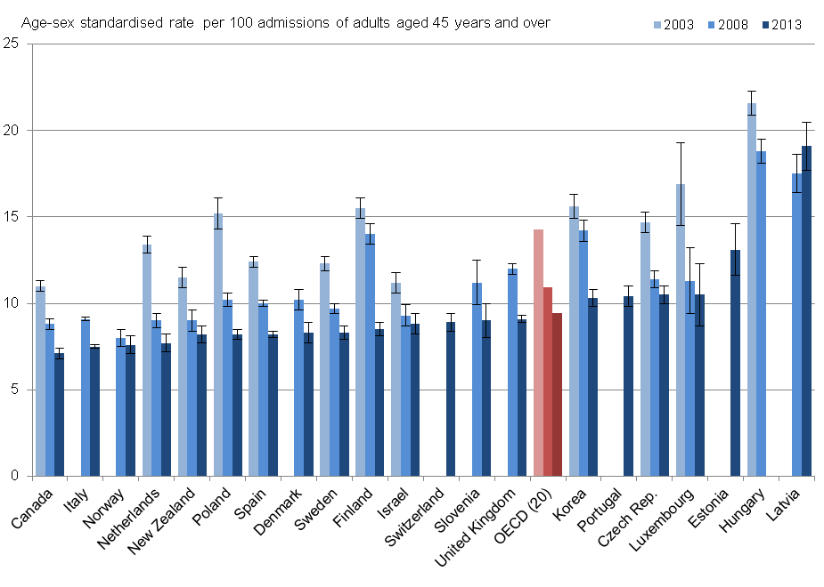
אחוז מתוקנן לגיל ל-100

תרשים 4 - אחוז התמותה בתוך 30 ימים בקרב אנשים בגיל 45 ומעלה
שאושפזו עקב שבץ מוחי אסכמי,2003, 2008 ו-2013
אחוז מתוקנן לגיל ל-100,000 נפש
לנתוני תרשים 4
בישראל, שיעור ההישרדות מסרטן השד גבוה יחסית למדינות ה-OECD. במקביל, גם שיעור ביצוע ממוגרפיה לגילוי מוקדם של סרטן השד בקרב נשים גבוה. לעומת זאת, שיעור התמותה מסרטן השד גבוה יחסית למדינות בארגון, אם כי נרשמה מגמת ירידה בעשור האחרון.

תרשים 5 - אחוז ביצוע ממוגרפיה לנשים  בגיל 69-50, 2003 ו-2013 | תרשים 6 - אחוז הישרדות לאחר 5 שנים מסרטן השד 2003-1998, 2013-2008
לנתוני תרשים 5 | לנתוני תרשים 6
תרשים 7 - שיעור פטירות מסרטן השד בקרב נשים, 2003, 2013
שיעור מתוקנן לגיל ל-100,000 נשים
שנה אחרונה זמינה
לנתוני תרשים 7

בנוסף יש לציין כי הגילוי המוקדם של סרטן צוואר הרחם וסרטן המעי הגס בישראל גבוה יחסית לממוצע ה-OECD. שיעור התמותה מסרטן צוואר הרחם נמוך יחסית למרבית מדינות ה-OECD ושיעור התמותה מסרטן המעי הגס דומה לממוצע.

ביצוע ניתוח לתיקון שבר בצוואר הירך בתוך 48 שעות מהכניסה לבית החולים הנו מדד לאיכות הטיפול בבית החולים. בישראל נמצא שיעור זה במגמת עלייה בעשור האחרון לחולים בני 65+ - מ-70% ב-2003 ל-85% ב-2013.

תרשים 8 - אחוז החולים בגיל 65+ שעברו ניתוח לתיקון שבר בצוואר הירך בתוך יומיים מאשפוזם,
2003, 2008 ו-2013
לנתוני תרשים 8
אחוז בני 65+ שחוסנו נגד שפעת בישראל גבוה בהשוואה למדינות רבות ב-OECD. אחוז המתחסנים בישראל עלה מאוד - מ-44% ב-2003 ל-61% ב-2013, בהשוואה לאחוז יציב יחסית בממוצע ה-OECD (48% ב-2013).

תרשים 9 - אחוז בני 65 ומעלה שחוסנו נגד שפעת, 2013
לנתוני תרשים 9

ההוצאה לתרופות
לפי הדוח, ההוצאה לתרופות בקרב מדינות ה-OECD מהווה בממוצע כ-20% מסך ההוצאה לבריאות. בישראל ההוצאה לתרופות מהווה כ-15% מסך ההוצאה הלאומית לבריאות.
בשנים האחרונות חלה האטה בגידול של ההוצאה לתרופות במגזר הקמעונאי ברוב מדינות ה-OECD. בישראל, רכישת תרופות על ידי משקי בית מהמגזר העסקי עלתה בממוצע בכ-10% בין השנים 2011-2009 (במחירים שוטפים). למרות ההאטה בגידול ההוצאה לתרופות ברוב מדינות ה-,OECD צפויה עלייה מחודשת בהוצאה זו, עקב הזדקנות האוכלוסייה ועלותן הגבוהה של תרופות חדשות למחלות כגון סרטן ודלקת הכבד. יותר ממחצית הגידול בהוצאה לתרופות בעתיד הקרוב צפוי להיות בזכות תרופות חדשות אלו. ואולם בעוד שלחלק מהתרופות תועלת גבוהה, אחרות מביאות לשיפור שולי בלבד בתוצאות הטיפול, והנן בעלות יחס עלות-תועלת נמוך.
צריכת נוגדי דיכאון עלתה בקצב מהיר משנת 2000 וממוצע צריכתן במדינות ה-OECD כמעט שהוכפל. במספר מדינות שבהן צריכת נוגדי הדיכאון גבוהה במיוחד, כגון אוסטרליה והממלכה המאוחדת, ישנן עדויות לשימוש נרחב מדי במרשמים לנוגדי דיכאון. לעומת זאת, במדינות אחרות כגון קוראה ואסטוניה, שבהן צריכת נוגדי הדיכאון נמוכה מאוד, ייתכן שהשימוש בהן מצומצם מכדי לענות על צורכי הסובלים מדיכאון ושהרחבת השימוש הייתה עשויה לתרום למניעת התאבדויות.

ההוצאה לבריאות
ההוצאה הלאומית לבריאות לנפש ממשיכה לעלות ברוב מדינות ה-OECD, במקביל לעלייה בתמ"ג. עם זאת, באיטליה בפורטוגל וביוון נרשמה ירידה בהוצאה לבריאות בשנת 2013, זו השנה השלישית או הרביעית ברציפות. בישראל, ההוצאה הלאומית לנפש, במחירים קבועים, עלתה בממוצע בכ-2% בין השנים 2013-2009, בדומה לעלייה הממוצעת בשנים 2009-2005.

תרשים 10 - ההוצאה הלאומית לבריאות לנפש (ללא השקעות), 2013
במונחי שווי כוח הקנייה (דולר ארה"ב) לשנת 2013 או לשנה האחרונה הזמינה
לנתוני תרשים 10

למידע נוסף ראו אתר ה-OECD:

http://www.oecd.org/els/health-systems/health-at-a-glance.htm

שווי הערך של כוח הקנייה הוא היחס של ההוצאה על סל מסוים של מוצרים ושירותים בין המדינות השונות. המאפיין סל זה הוא שנכללים בו, נוסף על מוצרים סחירים באופן בין-לאומי, גם מוצרים בלתי סחירים, כמו סלילת כבישים ושירותי חינוך ובריאות – שבהם ההפרשים במחירים בין המדינות השונות גדולים יחסית. בהתאם לכך שוויו של ערך כוח הקנייה שונה משער החליפין של מטבעות, המושפע רק מהסחר הבין-לאומי במוצרים ובשירותים ומתנועות ההון.

